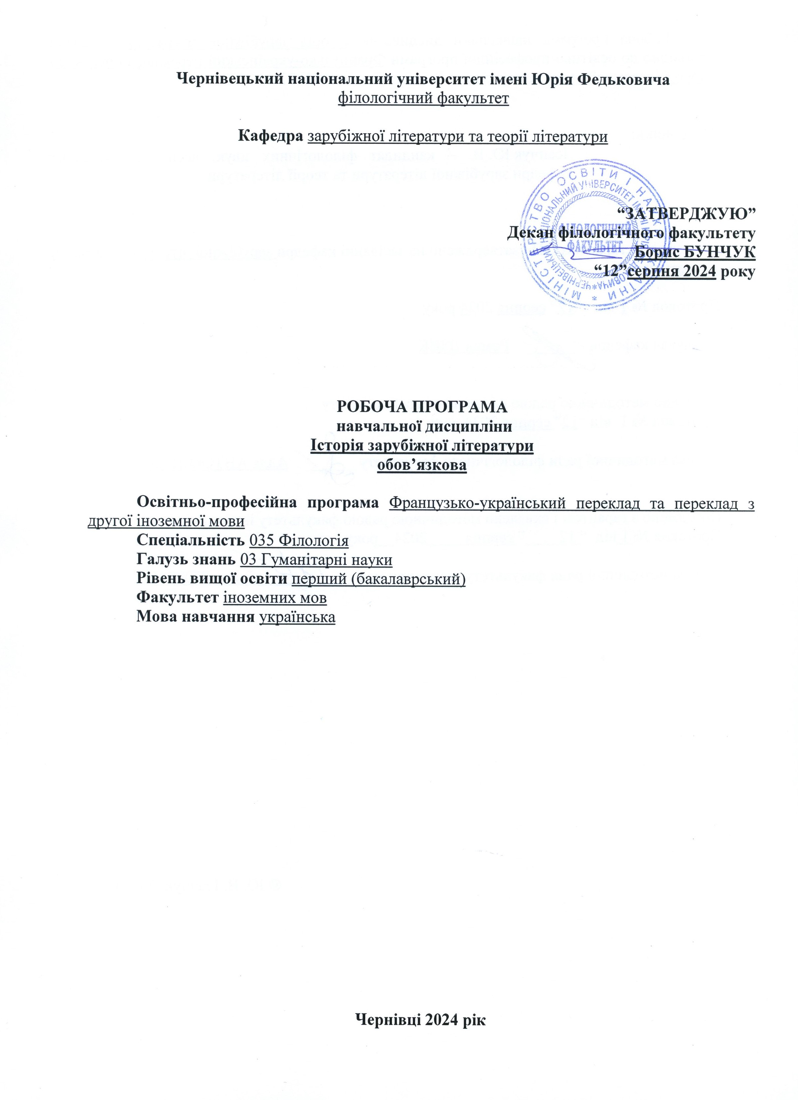

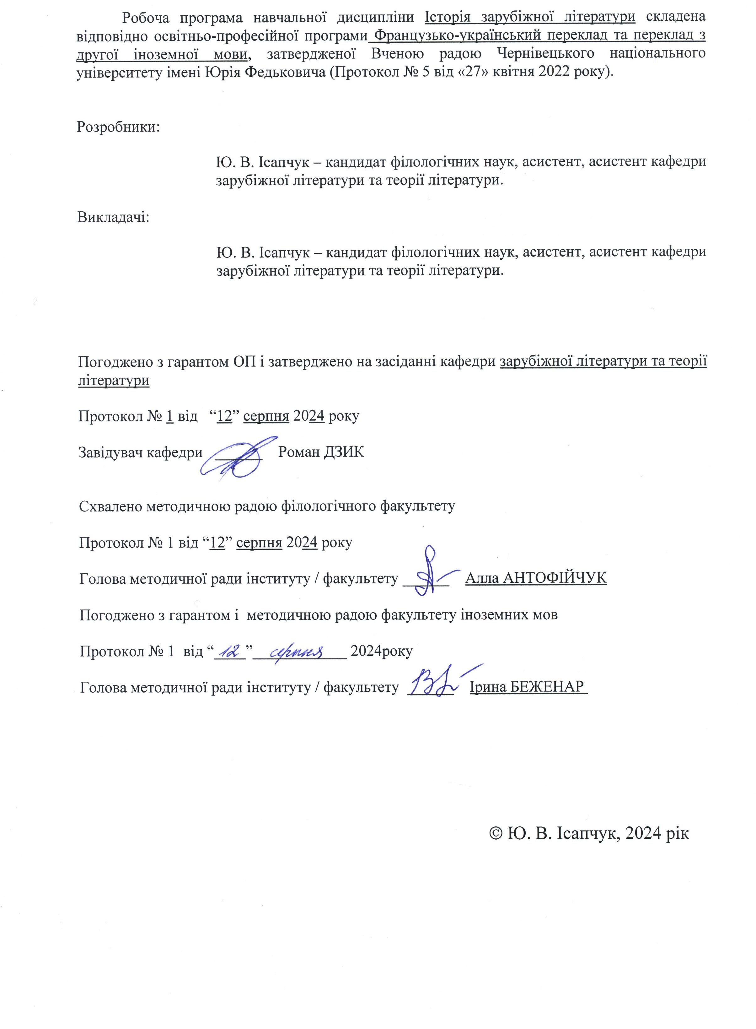
Мета та завдання навчальної дисципліни: ознайомлення студентів зі специфікою розвитку європейської й американської літератури в XIX столітті й формування уявлення про романтичну, реалістичну та натуралістичну естетику на матеріалі конкретних художніх творів; поглиблення уявлень про певний етап в історії розвитку національних літератур у контексті естетичних програм романтизму, реалізму і натуралізму. Курс спрямований на адекватне сприйняття літературного процесу ХІХ ст. у контексті сучасних світоглядних викликів суспільства.

Пререквізити: Вступ до літературознавства, Історія зарубіжної літератури (Античність, Середні віки, Відродження, XVII-XVIII ст.)

Результати навчання.
Навчальна дисципліна «Історія зарубіжної літератури» спрямована на забезпечення та засвоєння таких загальних і спеціальних компетентностей:

Загальні:
ЗК 2. Здатність зберігати та примножувати моральні, культурні, наукові цінності і досягнення суспільства на основі розуміння історії та закономірностей розвитку предметної області, її місця у загальній системі знань про природу і суспільство та у розвитку суспільства, техніки і технологій, використовувати різні види та форми рухової активності для активного відпочинку та ведення здорового способу життя.
ЗК 3. Здатність спілкуватися державною мовою як усно, так і письмово.
ЗК 5. Здатність учитися й оволодівати сучасними знаннями.
ЗК 6. Здатність до пошуку, опрацювання та аналізу інформації з різних джерел.
ЗК 10. Здатність до абстрактного мислення, аналізу та синтезу.

Фахові:
ФК5. Здатність використовувати в професійній діяльності системні знання про основні періоди розвитку літератури, що вивчається, від давнини до ХХІ століття, еволюцію напрямів, жанрів і стилів, чільних представників та художні явища, а також знання про тенденції розвитку світового літературного процесу та української літератури.
ФК 10. Здатність здійснювати комплексний філологічний, доперекладацький та перекладацький аналіз текстів різних стилів і жанрів.

У результаті засвоєння змісту навчальної дисципліни студент має набути таких програмних результатів навчання:

ПРН 2. Ефективно працювати з інформацією: добирати необхідну інформацію з різних джерел, зокрема з фахової літератури та електронних баз, критично аналізувати й інтерпретувати її, впорядковувати, класифікувати й систематизувати.
ПРН 3. Організовувати процес свого навчання й самоосвіти.
ПРН 5. Співпрацювати з колегами, представниками інших культур та релігій, прибічниками різних політичних поглядів тощо.
ПРН 13. Аналізувати й інтерпретувати твори художньої літератури, написані іноземними мовами, що вивчаються, визначати їхню специфіку й місце в літературному процесі.
ПРН 15. Здійснювати комплексний філологічний, доперекладацький та перекладацький аналіз текстів різних стилів і жанрів.
Опис навчальної дисципліни
Загальна інформація про розподіл годин
Форма навчання | Рік підготовки | Семестр | Кількість |  | Кількість годин |  |  |  |  |  | Вид підсумко  вого контролю
Форма навчання | Рік підготовки | Семестр | кредитів | годин | лекції | практичні | семінарські | лабораторні | самостійна робота | індивідуальні завдання | Вид підсумко  вого контролю
Денна | 2 | 3 | 1,5 | 45 | 30 |  |  |  | 15 |  | залік

Структура змісту навчальної дисципліни
Назви змістових модулів і тем | Кількість годин
Назви змістових модулів і тем | денна форма |  |  |  |  |  | Заочна форма
Назви змістових модулів і тем | усього | у тому числі |  |  |  |  | усього | у тому числі
Назви змістових модулів і тем | усього | л | п | лаб | інд | с.р. | усього | л | п | лаб | інд | с.р.
1 | 2 | 3 | 4 | 5 | 6 | 7 | 8 | 9 | 10 | 11 | 12 | 13
Змістовий модуль 1.
Літературний процес XIX ст. Романтизм
Тема 1.1. XIX ст. як культурна епоха. Історико-літературний процес XIX ст.: періодизація, ключові проблеми. | 4 | 3 |  |  |  | 1
Тема 1.2. Романтизм у Німеччині. | 5 | 3 |  |  |  | 2
Тема 1.3. Романтизм в Англії. | 5 | 3 |  |  |  | 2
Тема 1.4. Романтизм у Франції. | 4 | 3 |  |  |  | 1
Тема 1.5. Романтизм у США та Польщі. | 5 | 3 |  |  |  | 2
Разом за змістовим модулем 1 | 23 | 15 |  |  |  | 8
Змістовий модуль 2.
Західноєвропейський та американський реалізм.
Становлення натуралізму.
Тема 2.1. Класичний реалізм у французькій літературі. | 6 | 4 |  |  |  | 2
Тема 2.2. Утвердження натуралізму у Франції. | 6 | 4 |  |  |  | 2
Тема 2.3.  Реалізм в Англії | 6 | 4 |  |  |  | 2
Тема 2.4.  Література США 2₋ї пол. ХІХ ст. | 4 | 3 |  |  |  | 1
Разом за змістовим модулем 2 | 22 | 15 |  |  |  | 7
Усього годин: | 45 | 30 |  |  |  | 15

Тематика лекційних занять з переліком питань
№  теми | Назва теми
1.1 | XIX ст. як культурна епоха. Історико-літературний процес XIX ст.: періодизація, ключові проблеми. Романтизм  ПЛАН  - XIX століття як особливий історико-культурний період. Своєрідність літературного процесу.  - Епоха романтизму та її особливості.  - Романтизм як мистецьки рух.  - Маркери та течії романтизму.
1.2 | Німецький романтизм  ПЛАН  - Загальна характеристика німецького романтизму.  - Єнська та гайдельберзька школи романтиків.  - Ф. Гельдерлін та Г. фон Кляйст: своєрідність світогляду й творчості.  - Німецька романтична проза: приклад А. фон Шаміссо та Е.Т.А. Гофмана.  - Пізня німецька романтична поезія: Г. Гейне – видатний поет і мислитель.
1.3 | Романтизм в Англії  ПЛАН  - Національна специфіка і періодизація британського романтизму.  - Англійська романтична поезія (В. Блейк, П.Б. Шеллі, Дж. Кітс).  - «Озерна школа» – вершина англійського романтизму.  - Творча спадщина лорда Дж. Байрона: байронізм та романтичний герой.  - Сер В. Скотт – визнаний фундатор жанру «історичний роман».
1.4 | Романтизм у Франції  ПЛАН  - Національні особливості формування французького романтизму.  - Преромантизм у Франції (мадам де Сталь, Ф.Р. де Шатобріан, Констан, Сенанкур).  - Становлення французької романтичної поезії (А. де Ламартін, А. де Віньї та Ж. де Нерваль).  - В. Гюго – національний поет, драматург-реформатор та видатний романіст ХІХ ст.  - Романістика Жорж Санд та «хвороба віку/століття» А. де Мюссе.
1.5 | Романтизм у США та Польщі  ПЛАН  - Своєрідність романтизму в США: контекстуальне тло формування та основні етапи становлення.  - В. Ірвінг та Ф. Купер – основоположники американської романтичної традиції.  - Е. А. По – видатний поет-романтик, новеліст-новатор та літературний критик.  - Формування й розвиток польського романтизму.  - «Три польські барди»: А. Міцкевич, Ю. Словацький та З. Красінський.
2.1 | Класичний реалізм у французькій літературі  ПЛАН  - Реалізм як художня система. Світоглядні характеристики та функціонування термінів «реалізм» та «постромантизм» у ХХІ ст.  - Особливості становлення французького реалізму.  - Ф. Стендаль – основоположник французького реалізму. Роман «Червоне і чорне» та новела «Ваніна Ваніні» у контексті творчості автора.  - О. де Бальзак: місце письменника в розвитку французької реалістичної прози («Людська комедія»).  - Філософія та естетика Г. Флобера («Пані Боварі»).
2.2 | Утвердження натуралізму у Франції  ПЛАН  - Натуралізм як метод та літературний напрям. Вплив французького натуралізму на національні європейські літератури.  - Е. Золя – теоретик та практик «експериментального роману» («Ругон-Маккари»).  - Особливості творчого тандему братів Гонкурів. Роман «Жерміні Ласерте»: практичне втілення натуралізму як методу.  - Гі де Мопассан – неповторний новеліст («Пампушка») та яскравий романіст ХІХ ст. («Життя»).
2.3 | Реалізм у вікторіанській Англії  ПЛАН  - Особливості розвитку реалізму в Англії. Поняття «вікторіанство». Жанрова специфіка «вікторіанського» роману.  - Ч. Дікенс – найавторитетніший класик англійського реалізму («Домбі і син»). Жанр різдвяного оповідання.  - В. Текерей як один з найвидатніших романістів вікторіанської доби.  - «Дамський» реалізм у Великобританії (Е. Гаскел, Дж. Еліот).  - Творчість сестер Бронте як історико-літературний феномен.
2.4 | Література США 2-ї пол. ХІХ ст.  ПЛАН  - Загальна характеристика американського літературного процесу другої половини ХІХ ст. у контексті романтизму.  - Н. Готорн: проблема духовності та моралі у романі «Червона літера».  - Г. Мелвілл і його філософський роман «Мобі Дік»: проблема зла та її художнє вирішення.  - Американська романтична поезія (В. Вітмен, Г. Лонгфелло та Е. Дікінсон).  - Становлення американського реалізму: аболіціонізм Г. Бічер-Стоу.  - Проблематика свободи у романі Марка Твена «Пригоди Гекльберрі Фінна».
Завдання для самостійної роботи студентів
Самостійна робота здобувачів освіти під час вивчення освітнього компонента «Історія зарубіжної літератури» складається з таких видів:
- прочитання художніх текстів;
- ведення читацького щоденника;
- виконання практичних завдань;
- пошук додаткової інформації;
- підготовка усних відповідей.

№  теми | Назва теми1
1. | Літературний процес ХІХ ст.  - Законспектувати визначення основних понять:  преромантизм, романтизм, романтичний герой, герой-бунтар, трагічне світовідчуття, ліро-епіка, історизм, екзотичність, місцевий колорит, гротеск, двосвіт, романтична іронія, світова скорбота, романтичне кохання, інтермедіальність.  - Підготувати інформацію – відповіді на запитання:  - Чому літературна епоха ХІХ ст. бере свій початок у попередньому столітті?  - Прокоментуйте світоглядні зміни ХІХ ст.  - Де, коли і чому виникає романтизм?  - Охарактеризуйте новий тип особистості ХІХ ст.  - Поясніть сутність основних маркерів романтизму.  - Виконати завдання:  - Підібрати 7 основних винаходів ХІХ ст., які мали вплив на духовне життя людини.  - Зробити порівняльну таблицю течій романтизму.
1.2 | Німецький романтизм  - Опрацювати лекційний матеріал та ознайомитися з ключовими постатями німецького романтизму.  - Фіксація прочитаних текстів у читацькому щоденнику:  - Новаліс. Із «Фрагментів». Із «Гімнів до ночі».  - Г. фон. Кляйст «Розбитий глечик».  - А. фон Шаміссо. «Дивні пригоди Петера Шлеміля».  - Е.Т.А. Гофман «Золотий глечик». «Житейська філософія Кота Мурра» (на вибір).  - Г. Гейне «Книга пісень» (по 1-2 поезії з кожного циклу за вибором).  - Виконати завдання:  - Порівняти німецький романтизм з українським.  - Пошукати додаткову інформацію про німецьких авторок романтизму.
1.3 | Романтизм в Англії  - Опрацювати лекційний матеріал та ознайомитися з ключовими постатями англійського романтизму.  - Фіксація прочитаних текстів у читацькому щоденнику:  - В. Вордсворт, С. Колрідж. Лірика («Поема про Старого Мореплавця» та за вибором).  - Д.Г. Байрон Лірика (вірші за вибором). «Паломництво Чайльд-Гарольда» (1 та 2 пісня). «Дон Жуан» (1 та 2 пісня).  - П.Б. Шеллі Лірика (на вибір).  - В. Скотт «Айвенго» .  - Виконати завдання:  - Порівняти англійський романтизм з українським.  - Пошукати додаткову інформацію про романтизм в інших країнах Великобританії, окрім Англії.
1.4 | Романтизм у Франції  - Опрацювати лекційний матеріал та ознайомитися з ключовими постатями французького романтизму.  - Фіксація прочитаних текстів у читацькому щоденнику:  - А. де Мюссе. Лірика (на вибір).  - В. Гюго «Собор Паризької Богоматері».  - Виконати завдання:  - Порівняти французький романтизм з українським.  - Пошукати додаткову інформацію про французьких авторок романтизму.
1.5 | Ранній романтизм у США та Польщі  - Опрацювати лекційний матеріал та знайомитися з ключовими постатями американського та польського романтизму.  - Фіксація прочитаних текстів у читацькому щоденнику:  - В. Ірвінг „Ріп Ван Вінкль”. „Сонна лощина”  - Е.А. По „Вбивство на вулиці Морг”. „Чорний кіт”. Лірика: „Ворон”.  - А. Міцкевич „Пан Тадеуш”. „Кримські сонети” (на вибір).  - Виконати завдання:  - Зробити порівняльну схему-таблицю про ранній американський та польський романтизм.  - Порівняти польський романтизм з українським.
2.1 | Класичний реалізм у французькій літературі  1. Законспектувати визначення основних понять:  реалізм, реалістичний герой, античний / ренесансний / просвітницький / критичний / класичний реалізм, позитивізм, мімезис, типізація, раціоцентричний психологізм, детермінованість, роман кар’єри, постромантизм.  - Опрацювати лекційний матеріал та знайомитися з ключовими постатями французького реалізму та натуралізму.  - Фіксація прочитаних текстів у читацькому щоденнику:  - Стендаль «Ваніна Ваніні». «Червоне й чорне».  - О. де Бальзак «Передмова до «Людської комедії». «Шагренева шкіра».  - Г. Флобер «Пані Боварі».
2.2 | Утвердження натуралізму у Франції.  Реалізм як естетична категорія і художня система в сучасному літературознавчому дискурсі  - Опрацювати лекційний матеріал та знайомитися з ключовими постатями французького реалізму та натуралізму.  - Фіксація прочитаних текстів у читацькому щоденнику:  - Гі де Мопассан „Пампушка”.  - Е. та Ж. Гонкури „Жерміні Ласерте”.  - Е. Золя „Ругон-Маккари” (роман на вибір).  3. Підготувати інформацію – відповіді на запитання:  - Чому на зміну реалізму приходить натуралізм?  - Перерахуйте принципи натуралізму як методу.  - Що таке «експериментальний роман»?  - Чи є наразі адекватною методологія дослідження почуттів за принципами натуралізму?
2.3. | Реалізм у вікторіанській Англії  1. Опрацювати лекційний матеріал та знайомитися з ключовими постатями англійського реалізму.  2. Фіксація прочитаних текстів у читацькому щоденнику:  - Ч. Дікенс «Домбі і син».  - Ш. Бронте «Джен Ейр».  - Е. Бронте «Буремний перевал».  3. Виконати завдання:  Зробити порівняльну таблицю про феномен сестер Бронте.
Контроль виконання та оцінювання завдань, винесених на самостійне опрацювання, проводимо в процесі вивчення тем кожного змістового модуля.

Методи навчання
1. Методи усного викладу знань і активізації пізнавальної діяльності: розповідь, бесіда, пояснення, навчальна лекція, лекція-діалог, інструктаж, практичні вправи.
2. Наочні методи: демонстрація, ілюстрація.
3. Пояснювально-спонукальний і частково-пошуковий.
4. Інформаційно-рецептивний.
5. Проблемно-пошукові методи.
6. Дослідницький та репродуктивний методи.
7. Методи перевірки і оцінки знань, умінь та навичок.

Система контролю та оцінювання
Система контролю та оцінювання проводиться в формі поточного та підсумкового контролю.
Поточний контроль проводиться на кожному семінарському занятті. У процесі вивчення дисципліни використовуємо такі види і засоби поточного контролю:
- усні відповіді (фронтальне опитування, вибіркове опитування, дискусії, презентації);
- письмові завдання (самостійні роботи, реферати, есе);
- тести
- метод самоконтролю (перевірка і захист самостійного завдання, укладання власного читацького щоденника).

Формами поточного контролю є індивідуальна та фронтальна перевірка, форма підсумкового контролю – залік.

Розподіл балів
Поточне оцінювання (аудиторна та самостійна робота) |  |  |  |  |  |  |  |  | Підсумковий контроль (іспит) | Сума
Змістовий модуль №1 |  |  |  |  | Змістовий модуль № 2 |  |  |  | Підсумковий контроль (іспит) | Сума
Т1 | Т2 | Т3 | Т4 | Т5 | Т1 | Т2 | Т3 | Т4 | 40 | 100
6 | 6 | 6 | 6 | 6 | 7,5 | 7,5 | 7,5 | 7,5 | 40 | 100

Критерії оцінювання окремих видів робіт з навчальної дисципліни
Загальна кількість балів, яку студент може отримати у процесі вивчення дисципліни впродовж семестру, становить 100 балів, з яких 60 балів студент набирає за поточні види контролю i 40 балів під час підсумкового виду контролю (залік).

Критерії оцінювання результатів навчання з навчальної дисципліни
Загальна кількість балів, яку студент може отримати у процесі вивчення дисципліни впродовж семестру, становить 100 балів, з яких 60 балів студент набирає за поточні види контролю i 40 балів під час підсумкового виду контролю (заліку).
Кількість балів за модуль дорівнює cyмi балів, отриманих за виконання модульної контрольної роботи. Максимальна кількість балів складає: за 1 модуль – 30 балів; за 2 модуль – 30 балів.

Критерії оцінювання модульної роботи (різнорівневі завдання).
Модульна робота складається з 30 завдань тестового формату (1 бал / правильна відповідь на 1 питання).

Критерії оцінювання залікової роботи
Залікова робота складається з 30 завдань тестового формату (1 бал / правильна відповідь на 1 питання) та творчого завдання, яке може бути виконане у одному із запропонованих форматів (за вибором студента) на основі одного чи кількох прочитаних художніх текстів до відповідного модуля: сіквел, пріквел, рімейк, анімаційна презентація, комікс, бук-трейлер, міні-інтерв’ю з персонажем, чек-лист до твору, уявна веб-сторінка персонажа в соцмережах (Інстаграм, Тік-Ток) (10 балів).
10 балів: студент демонструє знайомство з прецедентними текстами доби, вдало використовує цитати з прочитаних текстів, правильно обирає формат розкриття рецептивного потенціалу твору; переконливо показує вміння аналізувати художній текст (змістові та формальні елементи); виявляє аналітичні здібності, здатність до самостійного, системного, логічного і послідовного мислення, мовно-стилістичну досконалість, креативність.
7-9 балів: тема творчої роботи в цілому розкрита, але мають місце окремі недоліки не принципового характеру; мають місце деякі неточності в аналізі твору, мовно-стилістичні огріхи, окремим частинам бракує аналітичного характеру.
4-6 балів: студент демонструє достатню обізнаність з матеріалом, однак роботі суттєво бракує систематичного аналізу й логічного та послідовного викладу. Робота містить невідповідності, основні положення обґрунтовані непереконливо.
1-3 балів: тема роботи нерозкрита, аналіз твору виконаний поверхнево, студент демонструє дезорієнтацію у термінології, недбале мовно-стилістичне оформлення. Якщо у завданні виявлено порушення норм академічної доброчесності, воно не приймається взагалі та оцінюється у 0 балів.

Критерії оцінювання результатів навчання з навчальної дисципліни
- Оцінка А (90 – 100 балів) або «зараховано» виставляється, якщо студент(ка) виявляє систематизовані, глибокі й повні знання з усіх розділів навчальної програми, а також з основних питань, що виходить за її межі; точно використовує наукову термінологію, стилістично грамотно, логічно правильно відповідає на залікові питання; демонструє повне й глибоке засвоєння основної й додаткової літератури, рекомендованою навчальною програмою дисципліни; орієнтується в теоріях, концепціях і напрямах з досліджуваної дисципліни й дає їм критичну оцінку, використовує наукові досягнення інших дисциплін; творчо й самостійно працює на семінарських заняттях, бере активну участь у групових обговореннях.
- Оцінка В (80 – 89 балів) або «зараховано» виставляється, якщо студент(ка) виявляє систематизовані, глибокі й повні знання з усіх розділів навчальної програми; точно використовує наукову термінологію, стилістично грамотно, логічно правильно відповідає на питання; виявляє повне засвоєння основної літератури, рекомендованою навчальною програмою дисципліни; орієнтується в основних теоріях, концепціях і напрямках по досліджуваній дисципліні й дає їм критичну оцінку; самостійно працює на практичних, семінарських заняттях, систематично бере участь у групових обговореннях.
- Оцінка С (70 – 79 балів) або «зараховано» виставляється, якщо студент(ка) виявляє систематизовані, глибокі й повні знання з усіх розділів навчальної програми; засвоїв основну літературу, рекомендовану навчальною програмою дисципліни; використовує наукову термінологію, стилістично грамотно, логічно правильно відповідає на питання, уміє робити висновки; уміє орієнтуватися в базових теоріях, концепціях і напрямах з досліджуваної дисципліни й дає їм порівняльну оцінку; самостійно працює на практичних, семінарських заняттях, періодично бере участь у групових обговореннях.
- Оцінка D (60 – 69 балів) або «зараховано» виставляється, якщо студент(ка) виявляє достатні знання в обсязі навчальної програми; частково засвоїв основну літературу, рекомендовану навчальною програмою дисципліни; має системне уявлення про досліджуваний матеріал, але на рівні конспекту лекційного курсу; працює під керівництвом викладача на практичних, семінарських заняттях.
- Оцінка E (50 – 59 балів) або «зараховано» виставляється, якщо студент(ка) виявляє недостатньо повний обсяг знань у рамках освітнього стандарту; використовує наукову термінологію, відповідає на питання з суттєвими лінгвістичними й логічними помилками; ознайомлений лише із частиною основної літератури, рекомендованою навчальною програмою дисципліни; слабо орієнтується в основних теоріях, концепціях і напрямах досліджуваної дисципліни; пасивний на семінарських заняттях.
- Оцінка FX (35 – 49 балів) або «незараховано» виставляється у разі, коли студентом на протязі навчального семестру набрано недостатню кількість балів за змістові модулі, він не може бути допущеним до складання іспиту. У випадку, якщо студент допущений, але його відповідь на іспиті містить неправильне висвітлення заданих питань, помилкову аргументацію, допускаються помилкові умовиводи, неправильне посилання на факти та їхнє витлумачення, мова близька до суржику, він також може бути оцінений незадовільно.
- Оцінка F (1 – 34 бали) або «незараховано» виставляється у разі, коли студентом протягом навчального семестру набрано недостатню кількість балів за змістові модулі, він не може бути допущеним до складання іспиту. У випадку, якщо студент допущений, але відповісти на поставлені запитання на іспиті він не може або відповідає неправильно, а також не може дати відповідь на жодне із поставлених додаткових запитань, така відповідь оцінюється незадовільно.

Шкала оцінювання: національна та ЄКТС
100-бальна шкала | Оцінка за національною шкалою | Оцінка за шкалою ЄКТС
100-бальна шкала | Оцінка за національною шкалою | Оцінка | Пояснення за  розширеною шкалою
90-100 | Зараховано | A | відмінно
80-89 | Зараховано | B | дуже добре
70-79 | Зараховано | C | добре
60-69 | Зараховано | D | задовільно
50-59 | Зараховано | E | достатньо
35-49 | Незараховано | FX | незадовільно з можливістю повторного складання
1-34 | Незараховано | F | незадовільно з обов’язковим самостійним повторним опрацюванням освітнього компонента до перескладання

Перелік питань для самоконтролю
навчальних досягнень студентів
- Поясніть сутність літературного процесу ХІХ ст.
- Охарактеризуйте етапи розвитку романтизму.
- Чому німецький романтизм можна вважати світоглядною парадигмою?
- Доведіть, що прочитаний уривок з Новаліса «Гімнів до ночі» є прикладом німецького романтизму.
- Покажіть відмінність єнців від гайдельбержців.
- Чому Ф. Гельдерліна вважають «запізнілим» класиком романтизму?
- Що символізує образ розбитого глека у Г. фон Кляйста?
- Як проявляється гротеск та іронія у прозі Е.Т.А. Гофмана?
- Оцініть «Книгу пісень» Г. Гейне для німецького романтизму.
- Поясніть відмінність англійського романтизму від німецького.
- Чому лейкістів вважають вершиною англійського романтизму?
- Порівняйте образ романтичного героя у «Паломництві Чайльд-Гарольда» та «Дон-Жуані». Хто з них більше наближається до поняття „байронічний герой”?
- Назвіть ключових англійських поетів-романтиків.
- У чому полягає затребуваність історичних романів В. Скотта у ХХІ ст.?
- Охарактеризуйте національні особливості французького романтизму.
- Пригадайте основних преромантиків у Франції.
- Назвіть ключових французьких поетів-романтиків?
- У яких жанрах В. Гюго проявив себе найяскравіше?
- Чому американський романтизм хронологічно відстає від західноєвропейського?
- Охарактеризуйте творчість зачинателів американського романтизму.
- Порівняйте новелістику В. Ірвінга з малою прозою Е. А. По.
- Чим польський романтизм суттєво відрізняється від західноєвропейського?
- Охарактеризуйте романтичного героя А. Міцкевича.
- Пригадайте світоглядні характеристики реалізму.
- Поясність особливості жанрової систему реалізму на прикладі французької літератури.
- Яку країну обожнював Ф. Стендаль і як це вплинуло на його творчість?
- Чим для Вас є «Людська комедія» О. де Бальзака з точки зору жанрології?
- Порівняйте центральних персонажів з роману «Червоне і чорне» та «Шагренева шкіра».
- Пригадайте ключові принципи натуралізму за Е. Золя.
- Хто здійснив «клінічний аналіз» кохання?
- Поясніть взаємозв’язок між Флобером та Г. де Мопассаном.
- Що означає поняття «вікторіанство»?
- У чому проявляється реалізм Ч. Дікенса в романі «Домбі та син»?
- Яка з трьох сестер Бронте є актуальнішою у ХХІ ст.?
- Поясніть назву роману «Буремний перевал» і до якого напряму її зарахувати (реалізм чи романтизм)?
- Яка роль розповідачки у романі «Джейн Ейр»?
- Оцініть пізній американський романтизм.
- Пригадайте американські романтичні романи.
- Як проявляється трансценденталізм та американськість у вірші В. Вітмена «Пісня про себе»?
- Ваше ставлення до «Пригод Гекльберрі Фінна» з позиції «дорослого» читача.

Перелік питань для підсумкового контролю
навчальних досягнень студентів
- XIX століття як особливий історико-культурний період (хронологічні рамки епохи, структура, сутність духовного життя, відкриття й досягнення). Своєрідність літературного процесу.
- Епоха романтизму (хронологічні рамки, динаміка розвитку, причини й умови виникнення, формування, течії романтизму);
- Романтизм як мистецький рух (новий тип особистості; специфіка нового світосприймання, риси та маркери романтизму).
- Німецький романтизм як світоглядна парадигма: загальна характеристика та основні представники.
- Єнська група романтиків: постать Новаліса як символ раннього німецького романтизму.
- Ф. Гельдерлін та гайдельберзька школа романтиків (А. фон Арнім, К. Брентано).
- Г. фон Кляйст: своєрідність світогляду й творчості, новаторство («Розбитий глек»).
- Німецька романтична проза: приклад А. фон Шаміссо («Дивні пригоди Петера Шлеміля».)
- Е.Т.А. Гофман та криза романтичного світовідчуття.
- Німецька романтична поезія: Г. Гейне та його «Книга пісень».
- Національна специфіка і періодизація британського романтизму. Основні представники.
- Англійська романтична поезія (В. Блейк, Дж. Байрон, П.Б. Шеллі, Дж. Кітс).
- Основні досягнення поетів „озерної школи” (В. Вордсворт, С. Колрідж).
- Творча спадщина лорда Дж. Байрона. Поема «Дон Жуан»: образ транзитивного романтичного героя.
- Сутність понять «байронічний герой» й «байронізм» («Паломництво Чайльд-Гарольда»).
- Сер Вальтер Скотт – визнаний фундатор жанру «історичний роман». Роман В. Скотта «Айвенго» як історичний роман: історія і художній вимисел, головні образи-персонажі, засоби створення історичного колориту.
- Національні особливості формування французького романтизму.
- Французький преромантизм (мадам де Сталь, Констан, Р. де Шатобріан) та становлення французької романтичної поезії (А. де Ламартін, А. де Віньї, Ж. де Нерваль, А. де Мюссе).
- В. Гюго – національний поет, драматург-реформатор та видатний романіст ХІХ ст.
- Роман В. Гюго «Собор Паризької Богоматері» у контексті шукань романтичної прози.
- Своєрідність романтизму в США: контекстуальне тло формування та основні етапи становлення.
- В. Ірвінг – один з основоположників американської романтичної традиції.
- Основні досягнення Е. По як новеліста та поета-романтика.
- Своєрідність розвитку польського романтизму та його «три барди».
- А. Міцкевич: ліричний цикл «Кримські сонети» та героїчний епос «Пан Тадеуш».
- Реалізм як напрям та його історико-соціальна ґенеза. Світоглядні характеристики епохи реалізму.
- Жанрова палітра літератури класичного реалізму. Роль романтизму у формуванні й розвитку реалізму. Функціонування терміну «реалізм» та «постромантизм» у сучасному дискурсі.
- Особливості розвитку французького реалізму. Специфіка жанрової сфери та представники.
- Роман Ф. Стендаля «Червоне й чорне» (своєрідність жанру, ідейний зміст, особливості психологізму).
- Італійська тема у творчості Ф. Стендаля («Ваніна Ваніні»).
- Місце О. де Бальзака в розвитку французької реалістичної прози. Проєкт «Людська комедія» О. де Бальзака (структура, передмова, проблематика).
- О. де Бальзак та тема влади і золота, характеристика головних образів, філософський зміст («Шагренева шкіра»).
- Філософія та естетика Г. Флобера. Художні особливості роману «Пані Боварі».
- Натуралізм як метод та літературний напрям.
- Роман братів Ґонкурів «Жерміні Ласерте»: значення передмови, поєднання натуралізму та імпресіонізму.
- Ознаки натуралізму у творчості Е. Золя. Поняття «експериментального роману». Цикл «Ругон-Маккари»: структура та тематика.
- Проза Г. де Мопассана. Класифікація новелістики Мопассана («Пампушка»). Апологія буття в романі «Життя».
- Особливості розвитку реалізму в Англії. Поняття «вікторіанство» та «вікторіанська доба». «Вікторіанський» роман та його жанрові різновиди.
- Ч. Дікенс: основні етапи творчості. Сенс назви роману «Домбі та син» і його реалізація в системі образів. Жанр різдвяного оповідання.
- «Дамський реалізм» у Великобританії (Е. Гаскел, Дж. Еліот).
- Вирішення духовно-моральних проблем епохи в романі Ш. Бронте «Джейн Ейр».
- Риси естетики романтизму і реалізму, специфіка структури роману Е. Бронте «Буремний перевал».
- Загальна характеристика літератури США другої половини ХІХ ст.
- Філософський роман Г. Мелвілла «Мобі Дік». Проблема зла та її художнє вирішення.
- Міф і художня творчість Н. Готорна. Проблеми духовності і моралі у романі «Червона літера».
- Американська поезія на перетині романтизму та реалізму (В. Вітмен, Е. Дікінсон та Г. Лонгфелло).
- Становлення американського реалізму: аболіціонізм Г. Бічер-Стоу.
- Марк Твен – засновник реалізму у США. Проблематика свободи у романі «Пригоди Гекльберрі Фінна».

Визнання результатів навчання, здобутих у неформальній освіті
Відповідно до «Положення про взаємодію формальної та неформальної освіти, визнання результатів навчання (здобутих шляхом неформальної та / або інформальної освіти, у системі формальної освіти) ЧНУ» (https://drive.google.com/file/d/1O7Chn1UqlqjW_JjybxDr-syswxxHuGOn/view) у процесі вивчення дисципліни здобувачу освіти може бути зараховано до 25% балів, отриманих за результатами неформальної та / або інформальної освіти з проблем, що відповідають тематиці курсу.

Рекомендована література
Основна
- Анненкова О.С. Англійська література вікторіанської епохи. Курс лекцій: навч. пос. Київ, 2016. 168 с.
- Історія зарубіжної літератури межі ХІХ–ХХ століть: навч.-метод. посібник для студентів. вид. друге, випр. й доповн. Київ: Київ. ун-т ім. Б. Грінченка, 2022. 304 c.
- Історія зарубіжної літератури ХІХ століття. Доба реалізму : навч. посіб. для студ. / Т.І. Тверітінова. Київ : Київ. ун-т ім. Б. Грінченка, 2020. 424 c.
- Історія зарубіжної літератури. Романтизм як літературний напрям: навчальний посібник / Укладач Г. В. Осіпчук. Умань : ВПЦ «Візаві», 2018. 127 с.
- Тверітінова Т.І., Шовкопляс Г.Є. Історія зарубіжної літератури XIX століття. Перша половина: доба романтизму : навч. посіб. для студентів. Київ: Київ. ун-т ім. Б. Грінченка, 2018. 358 с.
- Фесенко В.І. Література французького романтизму. Київ: Вид. центр КНЛУ, 2016. 152 с.
Допоміжна
- Екранізації творів світової літератури ХІХ ст. : метод. реком. Чернівці : Чернівец. нац. ун-т ім. Ю. Федьковича, 2023. 64 с.
- Ісапчук Ю.В. Австрійська рецепція О. де Бальзака: приклад І. Бахман. Оноре де Бальзак: грані, інтерпретація, Україна: збірник наукових праць Міжнародної науково-практичної конференції (Бердичів, 15-16 травня 2019 р.). Київ: «Видавництво Людмила», 2019. С. 351-356.
- Пупурс І.В. Схід у дзеркалі романтизму (імагологічна парадигма романтичного орієнталізму: на матеріалі західно- й східноєвропейських літератур кінця ХVIII – ХІХ ст.) : монографія. Суми: Університетська книга, 2017.
- Радишевський Р. «Українська школа» в польському романтизмі: феномен пограниччя : монографія. Київ: Талком, 2018.
- Шалагінов Б.Б Романтики і модерністи. Нариси з історії німецької літератури та естетики ХІХ–ХХ століть. Київ: Києво-Могилянська академія, 2020.

Інформаційні ресурси
- http://chtyvo.org.ua
- http://diasporiana.org.ua
- http://poetyka.uazone.net/translat.html
- http://www.ilnan.gov.ua/index.php/uk/publikatsii
- http://www.nbuv.gov.ua/
- http://www.ukrcenter.com
- https://soundcloud.com/kultpodcast
- https://www.youtube.com/channel/UColwpT2NIz6rsMR20WUzCKQ
- https://www.youtube.com/user/mystetskyi
- www.academia.edu
- www.ae-lib.org.ua

Політика щодо академічної доброчесності
Викладання курсу «Історія зарубіжної літератури (ХІХ ст.)», контроль й оцінювання знань і вмінь студентів спрямовані на дотримання вимог академічної доброчесності:
- «Етичний кодекс Чернівецького національного університету імені Юрія Федьковича» (https://www.chnu.edu.ua/media/jxdbs0zb/etychnyi-kodeks-chernivetskoho-natsionalnoho-universytetu.pdf),
- «Положенням про виявлення та запобігання академічного плагіату у Чернівецькому національному університету імені Юрія Федьковича» (https://www.chnu.edu.ua/media/f5eleobm/polozhennya-pro-zapobihannia-plahiatu_2024.pdf).
Студенти несуть особисту відповідальність за випадки їхнього порушення, враховуючи плагіат, списування, підказування тощо. У разі виявлення академічної недоброчесності вперше бали, зараховані студентові/ці за виконане завдання, скасовуються. Повторна практика недоброчесності може призвести до анулювання всіх нарахованих за курс балів.

